**PERANCANGAN PORTAL SISTEM INFORMASI ALUMNI PADA POLITEKNIK INFORMATIKA NASIONAL**

**MAKASSAR**

**(Studi Pada Politeknik LP3I Makassar)**



**SUBHAN ASSIDDIK**

**2155201056**

Skripsi ini Ditulis untuk Memenuhi Sebagian Persyaratan

Guna Mendapatkan Gelar Sarjana Teknik

**PROGRAM STUDI TEKNIK INFORMATIKA**

**FAKULTAS TEKNIK**

**UNIVERSITAS PEJUANG REPUBLIK INDONESIA MAKASSAR**

**2023**

# **KATA PENGANTAR**

Puji syukur penulis panjatkan kehadirat Tuhan Yang Maha Esa atas limpahan rahmat dan karunia-Nya sehingga dapat merampungkan Tugas akhir ini. Tugas akhir ini disusun untuk memenuhi persyaratan akademik untuk memperoleh gelar Ahli Madiya Manajemen Informatika.

Tugas Akhir dengan judul “Perancangan Portal Sistem Informasi Alumni Pada Politeknik Informatika Nasional” ini disusun untuk memenuhi syarat Sidang Tugas Akhir program pendidikan diploma tiga(D3) di POLITEKNIK INFORMATIKA NASIONAL MAKASSAR.

Untuk memperoleh hasil yang terbaik dalam penelitian dan penyusunan Tugas Akhir ini, penulis sadar bahwa Tugas Akhir ini kurang sempurna karena keterbatasan pengetahuan dan kemampuan penulis. Oleh karena itu, penulis mengharapkan kritik dan saran yang bersifat membangun dari para pembaca untuk pengembangan ilmu pengetahuan.

Semoga Tugas Akhir ini bermanfaat bagi penulis, pembaca, dan bagi penelitian selanjutnya.

Makassar,

Subhan Assiddik

NIM 201721021

# **DAFTAR ISI**

**PERSETUJUAN PEMBIMBING** i

**PERNYATAAN ORISINALITAS TUGAS AKHIR** ii

**PENGESAHAN LULUS SIDANG TUGAS AKHIR** iii

**M O T T O** iv

**ABSTRAK** v

**ABSTRACT** vi

**KATA PENGANTAR** vii

**UCAPAN TERIMA KASIH** viii

**DAFTAR ISI** x

**DAFTAR TABEL** xi

**DAFTAR GAMBAR** xii

**BAB I** 1

1.1 LATAR BELAKANG 1

1.2 RUMUSAN MASALAH 2

1.3 BATASAN MASALAH 2

1.4 TUJUAN PENELITIAN 2

1.5 MANFAAT PENELITIAN 3

**BAB II** 4

2.1 Landasan Teori 4

2.1.1 Konsep Sistem Informasi 4

2.1.2 Teori Tentang Aplikasi/Masalah Yang Dibahas 15

**BAB III** 17

3.1 Analisis Sistem Yang Berjalan 17

3.1.1 Masalah Yang Di Hadapi 17

3.1.2 Tinjauan Organisasi 17

3.1.3 Kesimpulan Hasil Analisis 21

3.1.4 Uraian Prosedur 21

3.1.5 Dekomposisi Fungsi 24

3.1.6 Analisis Masukan 24

3.1.7 Aalisis Keluaran 25

3.1.8 Analisis Kebutuhan 25

3.2 Perancangan Sistem 26

3.2.1 Rancangan Proses 26

3.3 Perancangan Basis Data 42

3.3.1 Rancangan Basis Data 42

3.3.2 Rancangan struktur/format yang terkandung dalam sebuah field 43

3.2.3 Rancangan Keluaran 45

3.2.4 Rancangan Masukan 46

3.4 Pengujian sistem dengan metode PIECES 49

3.4.1 Performance (Analisis Kerja) 49

3.4.2 Information (Analisis Informasi) 50

3.4.3 Economy (Analisis Ekonomi) 50

3.4.4 Control (Analisis Keamanan/security) 50

3.4.5 Efficiency(Analisis Efisiensi) 51

3.4.6 Service 51

# **DAFTAR TABEL**

**Table 2. 1** Use Case Diagram 7

**Table 2. 2** Activity Diagram 8

**Table 2. 3** Class Diagram 9

**Table 2. 4** Sequence Diagram 11

**Table 2. 5** State Chart Diagram 12

**Table 2. 6** Collaboration Diagram 13

**Table 2. 7** Component Diagram 14

**Table 2. 8** Deployment Diagram 15

**Tabel 3. 1** Analisis Masukan 25

**Tabel 3. 2** Analisis Keluaran 25

**Tabel 3. 3** Analisis Kebutuhan 25

# **DAFTAR GAMBAR**

**Gambar 3. 1** Use Case SIstem Yang Sedang Berjalan 22

**Gambar 3. 2** Activity Diagram Sistem Yang Sedang Berjalan 23

**Gambar 3. 3** Dekomposisi Fungsi 24

**Gambar 3. 4** Use Case Diagram yang di usulkan 26

**Gambar 3. 5** Class Diagram Yang Diusulkan 27

**Gambar 3. 6** Sequence Diagram Login 28

**Gambar 3. 7** Sequence Diagram Input Data Alumni 29

**Gambar 3. 8** Sequence Diagram Input Berita alumni 29

**Gambar 3. 9** Sequence diagram input data Prodi 29

**Gambar 3. 10** Sequence diagram Input Data jurusan 30

**Gambar 3. 11** Sequence diagram input data pekerjaan 30

**Gambar 3. 12** Sequence Diagram Input Data Lulusan/tahun 30

**Gambar 3. 13** Sequence Diagram Edit Data Alumni 31

**Gambar 3. 14** Collaboration Diagram 32

**Gambar 3. 15** Activity Diagram Admin 33

**Gambar 3. 16** Activity Diagram Alumni 34

**Gambar 3. 17** ACtivity Diagram User 35

**Gambar 3. 18** State Chart Diagram Admin 36

**Gambar 3. 19** State Chart Diagram Admin 37

**Gambar 3. 20** State Chart Diagram User 38

**Gambar 3. 21** Component Diagram 39

**Gambar 3. 22** Deployment Diagram 40

**Gambar 3. 23** Rancangan Basis Data Konseptual 41

**Gambar 3. 24** Rancangan Hasil Keluaran 44

**Gambar 3. 25** Rancangan Form Input Data Alumni 45

**Gambar 3. 26** Rancangan Form Input Berita Alumni 45

**Gambar 3. 27** Rancangan Form Input Data Prodi 46

**Gambar 3. 28** Rancangan Form Input Data Jurusan 46

**Gambar 3. 29** Rancangan Form Input Daftar Angkatan/Alumni 47

**Gambar 3. 30** Rancangan Form Input Data Bidang Pekerjaan 47

**Gambar 3. 31** Rancangan Form Update Data Alumni 48

# **BAB I**

**PENDAHULUAN**

## LATAR BELAKANG

Politeknik Informatika Nasional Makassar adalah perguruan tinggi vokasi yang berada di jln. Sultan alauddin No. 250, Kota Makassar. Yang mempunyai mitra dengan beberapa perusahaan.

Di Politeknik Informatika Nasional Makassar sendiri ada devisi yang di namakan carrier and placement yang salah satu tugasnya memfasilitasi alumni untuk mendapatkan kerja dan membekali alumni yang akan mendaftar kerja.

Selama ini staff carrier and placement memberikan informasi mengenai perusahaan mitra yang mencari karyawan melalui grub WhatApp atau menghungi alumni satu persatu yang menurut penulis sendiri kurang efektif. Karena sebagian alumni tidak setiap saat daring dan mengecek grub WhatApp. Kemudian banyak informasi yang di infokan di grub WhatApp yang tidak bisa di akses kembali karena infonya sudah terlalu lama.

Maka dari itu di butuhkan suatu wadah atau media yang menyediakan informasi yang mampu memberikan informasi yang sangat di butuhkan oleh para mahasiswa dan lulusannya, seperti informasi tentang data alumni ataupun informasi tentang karir para lulusannya itu sendiri. Tidak sedikit mahasiswa yang sudah lulus kuliah lalu menganggur atau belum mendapat pekerjaan karena kurangnya informasi lowongan pekerjaan dan susah mendapatkan data alumni pada saat dibutuhkan.

Berdasarkan uraian latar belakang di atas,penulis tertarik mengembangkan sebuah aplikasi berbasis web menggunakan Bahasa pemprograman php dengan database mySql. Kemudian penulis mengangkat judul **“Perancangan Portal Sistem Informasi Alumni Politeknik Informatika Nasional”**.

## RUMUSAN MASALAH

1. Bagaimana membuat suatu wadah yang dapat merekam data yang terkait alumni Politeknik Informatika Nasional?
2. Bagaimana cara menyimpan data informasi alumni dengan komputerisasi agar tersimpan secara terstruktur?
3. Bagaimana cara mempermudah alumni dalam memberikan dan mencari informasi – informasi yang menyebabkan kurangnya efektivitas dan produktivitas alumni dan pihak politeknik Informatika Nasional dalam mengelola informasi?

## BATASAN MASALAH

1. Informasi alumni ini di khususkan bagi alumni Politeknik Informatika Nasional.
2. User hanya dapat melihat biodata alumni, user tidak dapat menambah atau mengubah seluruh data alumni.
3. Dalam pembuatan sistem ini dibangun menggunakan bahasa pemrograman php dan mysql sebagai pengelola basis data.
4. Dalam pengembangan sistem ini dibangun menggunakan framework Laravel.

## TUJUAN PENELITIAN

Tujuan dari tugas akhir ini adalah untuk menghasilkan suatu perangkat lunak yang memiliki kemampuan dalam mengolah data alumni Politeknik Informatika Nasional yaitu :

1. Membuat website sebagai media interaksi alumni sehingga dapat berkomunikasi dengan baik dan saling bertukar informasi.
2. Mempermudah Pihak Politeknik Informatika Nasional untuk memperoleh informasi terkait dengan data alumni, guna meningkatkan efektivitas dan produktivitas alumni dan pihak kampus dalam mengelola informasi.

## MANFAAT PENELITIAN

1. Kerja dari staff carrier and placement politeknik informatika nasional makassar lebih efektif dan efisien.
2. Informasi tentang lowongan pekerjaan lebih mudah di dapat dan di akses oleh alumni.
3. Perusahaan mitra lebih mudah dalam menginformasikan kriteria karyawan yang di butuhkan.

# **BAB II**

**TINJAUAN PUSTAKA**



## Landasan Teori



### 2.1.1 Konsep Sistem Informasi

#### 2.1.1.1 Pengertian Sistem

Sistem adalah sekelompok unsur yang erat berhubungan satu dengan yang lainnya, yang berfungsi bersama-sama untuk mencapai tujuan tertentu. (Erwan Arbie,2000,5).

Sistem adalah hubungan atau interaksi yang berlangsung diantara satu kesatuan ataupun komponen secara teratur sehingga tujuan maupun sasaran sistem dapat dicapai. (Jogiyanto, HM,2002,5).

#### 2.1.1.2Pengertian Informasi

Informasi adalah data yang telah diolah menjadi suatu bentuk yang penting bagi si penerima dan mempunyai nilai yang nyata atau yang dapat dirasakan dalam keputusan-keputusan yang sekarang atau keputusan-keputusan yang akan datang. (Erwan Arbie,2000,6).

Informasi adalah sejumlah data yang telah diproses dengan baik dan berguna bagi pemakainya. Disebut informasi apabila data tersebut yang telah diproses sesuaidengan kebutuhan pemakainya. (Jogiyanto.HM,2002,11).

#### 2.1.1.3 Pengertian Sistem Informasi

Sistem informasi adalah sistem di dalam suatu organisasi yang mempertemukan kebutuhan pengolahan transaksi harian, membantu dan mendukung kegiatan operasi, bersifat manajerial dari suatu organisasi dan membantu mempermudah penyediaan laporan yang diperlukan. (Erwan Arbie,2000,35).

Sistem informasi adalah data yang dikumpulkan, dikelompokkan dan diolah sedemikian rupa sehingga menjadi sebuah satu kesatuan informasi yang saling terkait dan saling mendukung sehingga menjadi suatu informasi yang berharga bagi yang menerimanya. (Tafri D. Muhyuzir, 2001, 8).

#### 2.1.1.4 Pengertian Web

Menurut Hakim Lukmanul, Definisi website adalah fasilitas internet yang menghubungkan berbagai dokumen dalam lingkup lokal maupun jarak jauh. Dokumen dalam website disebut dengan web page dan hyperlink dalam website memungkinkan pengguna bisa berpindah dari satu halaman ke halaman lain.

#### 2.1.1.5 Konsep Dasar UML

Menurut (Joomla : 2007). “Unified Modeling Language (UML) merupakan standard modeling language yang terdiri dari kumpulan-kumpulan diagram, dikembangkan untuk membantu para pengembang sistem dan software agar bisa menyelesaikan tugas tugas seperti: Konstruksi,Simulasi dan testing serta Dokumentasi”. Berikut ini adalah beberapa jenis UML diagram yang biasa digunakan:

##### Use case Diagram

Diagram yang menunjukkan peran user dan bagaimana peran tersebut ketika menggunakan sistem. Use case diagram juga dapat digunakan untuk memprepresentasikan interaksi user dengan sistem dan menggambarkan spesifikasi kasus penggunaan. Simbol-simbol yang ada pada use case diagram dapat dilihat pada table berikut:

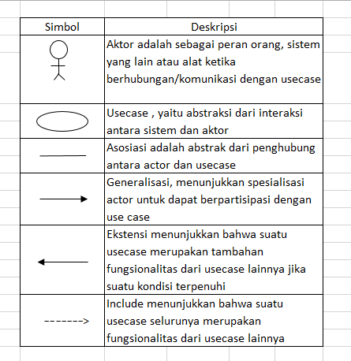

**Table 2. 1** Use Case Diagram

##### Activity Diagram

Activity Diagram adalah diagram yang menggambarkan worlflow (aliran kerja) atau aktivitas dari sebuah sistem atau proses bisnis. Yang perlu diperhatikan adalah bahwa diagram aktivitas menggambarkan aktivitas sistem bukan apa yang dilakukan aktor, jadi aktivitas yang dapat dilakukan oleh system. Berikut adalah simbol-simbol yang ada pada activity diagram: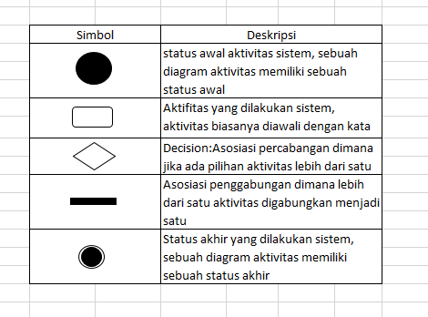

**Table 2. 2** Activity Diagram

##### Class Diagram

Class diagram merupakan diagram yang selalu ada dipemodelan system berorientasi objek. Class diagram menunjukkan hubungan antar class dalam system yang sedang dibangun oleh bagaimana mereka saling berkolaborasi untuk mencapai suatu tujuan. Simbol-simbol yang ada pada class diagram dapat dilihat pada table 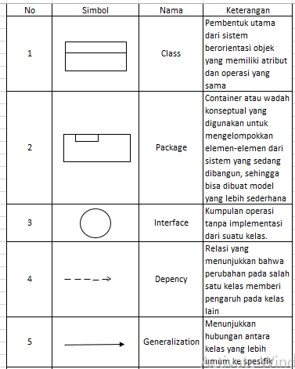berikut:

**Table 2. 3** Class Diagram

##### Sequence Diagram

Sequence Diagram adalah suatu diagram yang menggambarkan interaksi objek dan mengindikasikan (memberi petunjuk atau tanda) komunikasi diantara objek-objek tersebut . Sequence diagram digunakan untuk menggambarkan perilaku pada sebuah skenario dan mendeskripsikan bagaimana entitas dam sistem berinteraksi , termasuk pesan yang digunakan saat interaksi Semua pesan dideskripsikan dalam urutan pada eksekusi . Sequence diagram berhubungan erat dengan Use Case Diagram , dimana 1 Use Case akan menjadi 1 Sequence Diagram. Berikut adalah simbol-simbol yang ada pada sequence diagram:

|  |  |
| --- | --- |
| Garis hidup / lifeline | Menyatakan kehidupan siatu objek |
| Objek | Menyatakan objek yang berinteraksi pesan |
| Waktu aktif | Menyatakan objek dalam keadaan aktif dan berinteaksi, semua yang berhubungan dengan waktu aktif ini adalah sebuah tahapan yang dilakukan di dalamnya, misalnya: Maka cek status login() dan open() dilakukan dalam metode login()  aktor tidak memiliki waktu aktif |
| Pesan tipe create | Menyatakan suatu objek membuat objek yang lain, arah panah mengaram pada objek yang dibuat |
| Pesan tipe call | Menyatakan suatu objek memanggil operasi/metode yang ada pada objek lain atau diri sendiri, Arah panah menghadap pada objek yang memiliki operasi/ metode, karena ini memanggil metode/ operasi maka operasi/ metode yang dipanggil harus ada pada *class* digram sesuai kelas objek yang berinteraksi |
| Pesan tipe send | Menyatakan bahwa suatu objek mengirimkan data/masukan/informasi ke objek lainnya, arah panah menghadap pada objek yang dikirim |
| Pesan tipe return | Menyatakan bahwa suatau objek yang telah menjalankan suatu operasi atau metode menghasilkan suatu kembalian ke objek tertentu, arah panah objek menghadap pada objek yang menerima kembalian |
| Pesan tipe destroy  X | Menyatakan suatu objek mengakhiri hidup objek yang lain, arah panah mengarah pada objek yang diakhiri, sebaiknya jika ada create maka ada destroy |

**Table 2. 4** Sequence Diagram

##### Statechart Diagram

Diagram statechart mendefinisikan keadaan komponen dan perubahan keadaan ini bersifat dinamis. Tujuan spesifiknya adalah untuk menentukan perubahan state yang dipicu oleh events. Events adalah faktor internal atau eksternal yang mempengaruhi sistem.

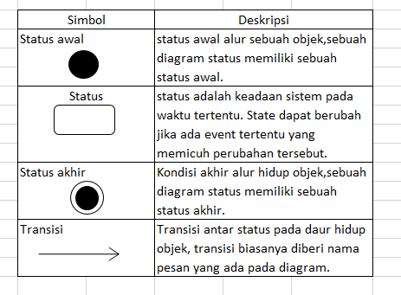

**Table 2. 5** State Chart Diagram

##### Collaboration Diagram

Collaboration Diagram adalah diagram yang mengelompokan message pada kumpulan diagram sekuen menjadi sebuah diagram. Dalam diagram kolaborasi yang dituliskan adalaha operasi atau metode yang dijalankan antara objek yang satu dengan objek yang lainnya secara keseluruhan. Oleh karena itu dapat diambil dari jalannya interaksi pada semua diagram sekuen.

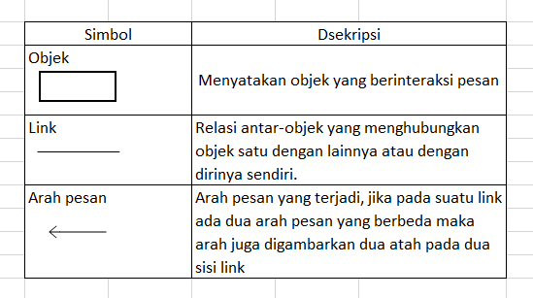

**Table 2. 6** Collaboration Diagram

##### Component Diagram

Component diagram adalah diagram UML yang menampilkan komponen dalam system dan hubungan antara mereka. Pada component View, akan difokuskan pada organisasi fisik system. Pertama, diputuskan bagaimana kelas-kelas akan diorganisasikan menjadi kode pustaka. Kemudia akan dilihat bagaimana perbedaan antara berkas eksekusi, berkas dynamic link library (DDL), dan berkas runtime lainnya dalam system.

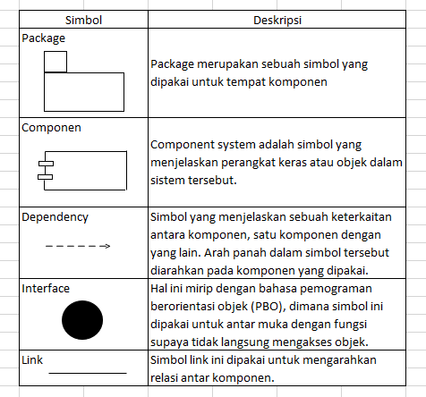

**Table 2. 7** Component Diagram

##### Deployment Diagram

Diagram ini bersifat statis yang memperlihatkan konfigurasi saat aplikasi dijalankan (saat run-time). Diagram ini memuat simpul-simpul (node) beserta komponen-komponen yang ada di dalamnya.



**Table 2. 8** Deployment Diagram

### 2.1.2 Teori Tentang Aplikasi/Masalah Yang Dibahas

#### 2.1.2.1 XAMPP

Xampp adalah paket program web lengkap yang dapat dipakai untuk belajar pemrograman web. Khususnya PHP dan MySQL. Dengan menginstal XAMPP tidak perlu lagi melakukan instalasi dan konfigurasi webserver, Apache, PHP, dan MySQL secara manual. XAMPP akan menginstalisasi dan mengkonfigurasinya secara otomatis.

#### 2.1.2.2 Apache

Apache adalah sebuah nama web server yang bertanggung jawab pada request-response HTTP dan logging informasi secara detail. Selain itu, Apache juga diartikan sebagai suatu web server yang kompak, modular, mengikuti standar protokol HTTP, dan tentu saja sangat digemari .

#### 2.1.2.3 MySQL

MySQL Merupakan database server yang paling sering digunakan dalam pemograman PHP. MySQL digunakan untuk menyimpan data dalam database dan memanipulasi data-data yang diperlukan. Manipulasi data tersebut berupa menambah, mengubah, dan menghapus data yang berada dalam database”.

#### 2.1.2.4 PHP

PHP adalah bahasa pemrograman script server-side yang didesain untuk pengembangan web. Selain itu, PHP juga bisa digunakan sebagai bahasa pemrograman umum (wikipedia). PHP di kembangkan pada tahun 1995 oleh Rasmus Lerdorf, dan sekarang dikelola oleh The PHP Group.

# **BAB III**

**ANALISIS PERANCANGAN SISTEM**



## Analisis Sistem Yang Berjalan

### Masalah Yang Di Hadapi

Berdasarkan hasil penelitian dan pengamatan, diperlukan sistem informasi alumni yang dapat membantu para mahasiswa aktif dan yang telah lulus kuliah agar mudah mendapatkan informasi yang dibutuhkan.

Maka dari itu penulis mencoba untuk mengidentifikasi masalah sebagai berikut.

1. Belum tersedianya media yang dapat mempermudah dalam menampung informasi data alumni sesuai kebutuhan user.
2. Pemberitahuan mengenai informasi masih terbatas hanya melalui whatsApp dan data manual seperti arsip atau dokumen.
3. Tidak semua alumni mengetahui tentang informasi alumni yang sedang berkembang saat ini, sehingga menyebabkan informasi yang ada tidak tersampaikan kepada mahasiswa, alumni, dan Politeknik Informatika Nasional.

### Tinjauan Organisasi

#### Gambaran Umum

Fenomena tidak tertampungnya lulusan pendidikan tinggi di dunia kerja bukan cerita milik era tahun 2000-an saja. Bila dirunut kebelakang sebenarnya gejala tersebut sudah muncul ke permukaan sekitar dua puluh tahun sebelumnya. Semakin hari semakin meresahkan masyarakat yang mengalami langsung sulitnya mencari kerja jika tidak memiliki keterampilah dan keahlian. Namun hingga menjelang akhir 1980-an, belum ada tanda-tanda pihak yang mereasa terpanggil untuk menyelesaikan masalah tersebut, baik pemerintah maupun swasta.

Atas dasar itulah LP3I didirikan pada tanggal 29 Maret 1989 di Jakarta yang bermula dari program kursus 6 bulan kemudian mengembangkan sistem pendidikannya menjadi lembaga pendidikan profesi (1 - 2 tahun). Animo masyarakat yang sangat besar terhadap LP3I di Jakarta, menjadikan pemikiran dari pengelola LP3I untuk mengembangkan sayapnya ke kota-kota besar di Indonesia seperti Surabaya, Semarang, Bali, Balikpapan, Aceh, Palu, Banjarmasin, Samarinda, Mataram dan kota-kota lainnya hampir di seluruh Indonesia. Pada tahun 1998, LP3I resmi membuka kampus di Makassar yang beralamat di Jalan Urip Sumoharjo Makassar dengan menjalankan program profesi 2 tahun.

Pada tahun 2003, LP3I mulai masuk kepada sektor pendidikan formal selaras dengan visi LP3I yaitu : menjadi lembaga pendidikan yang terus menerus menyelaraskan kualitas pendidikannya dengan kebutuhan dunia kerja untuk menghasilkan SDM yang siap kerja yang profesional, beriman dan bertaqwa. Berawal dengan sebagian dari kampus LP3I yang telah tersebar di Indonesia berubah menjadi Politeknik yaitu Bandung, Jakarta dan Medan.

Sejalan dengan visi LP3I itulah, pada tahun 2010, LP3I dengan Yayasan Mitra Mandiri membuka Politeknik di Makassar dengan nama Politeknik Informatika Nasional dengan SK Mendikbud Nomor 130/D/O/2010 dengan membuka 3 program studi yaitu program studi Administrasi bisnis dengan konsentrasi Bisnis Administrasi, Administrasi Keuangan, Sekretaris, Administrasi Perkantoran, Program studi Manajemen Informatika dengan konsentrasi Informatika Komputer dan Komputerisasi Akuntansi, serta Program studi Administrasi Pemerintahan.

Politeknik Informatika Nasional terus menerus melakukan perbaikan berbagai hal dan terus menyesuaikan diri dengan kebutuhan dunia kerja dan kebutuhan pemerintah, pada tahun 2013, Politeknik Informatika Nasional telah mendapatkan akreditasi program studi dari Badan Akreditasi Nasional Perguruan Tinggi (BAN-PT).

#### Visi Dan Misi

##### Visi

Menjadi Perguruan Tinggi yang menghasilkan lulusan siap kerja dan berwirausaha dalam skala Nasional pada Tahun 2020.

##### Misi

1. Mengembangkan kurikulum yang sesuai dengan konsep KKNI.
2. Meningkatkan pelayanan proses belajar mengajar yang berkualitas untuk menghasilkan lulusan yang siap bekerja dan berwirausaha.
3. Meningkatkan kompetensi kelimuan tenaga pendidik dibidang penelitian.
4. Mengembangkan jejaring sumber daya untuk kegiatan pengabdian kepada masyarakat.
5. Mengembangkan jejaring dunia usaha dan industry pada tingkat Nasional.

### Kesimpulan Hasil Analisis

Setelah memahami dan menganalisis serta mengidentifikasi permasalahan di atas maka dapat di simpulkan bahwa perlu adanya media yang dapat mengolah dan menyimpan semua informasi tentang mahasiswa lulusan Polinas agar informasi tersebut dapat di kelola dan dapat tersampaikan kepada alumni Polinas dengan baik dan tepat waktu.



### Uraian Prosedur

Uraian prosedur merupakan penjelasan singkat tentang proses yang terjadi diruang lingkup sistem yang diamati oleh penulis yang akan digambarkan dalam bentuk diagram.

Berdasarkan hasil penelitian yang telah dilakukan di bagian Program Studi Polinas hanya mengandalkan fasilitas whatsapp, telepon genggam. Dalam penyampaian informasinya masih belum optimal karena banyak kendala yang harus di perbaiki. Kendala yang di hadapi tersebut adalah penyampaian informasi seputar kegiatan alumni yang ada selama ini dilakukan dengan cara, mencari data secara manual dan selain itu disebarkan melalui situs jejaring sosial yaitu whatsapp.

Untuk mendapatkan informasi para mahasiswa dan alumni harus mendatangi bagian akademik untuk mengetahui informasi tersebut. Bagi alumni yang sudah bergabung dengan grub whatsapp dan sedang mencari informasi bisa langsung menghubungi pihak yang bersangkutan secara langsung. Cara seperti ini memakan waktu yang cukup lama. Selain itu yang lebih di khawatirkan lagi adalah jika informasi yang tidak sampai pada alumni, bila ini terjadi maka akan menyebabkan kerugian pada orang yang membutuhkan informasi alumni.

Adapun alur kerja sistem informasi alumni yang sedang berjalan kampus polinas alauddin makassar adalah sebagai berikut :

1. Usecase Diagram

­

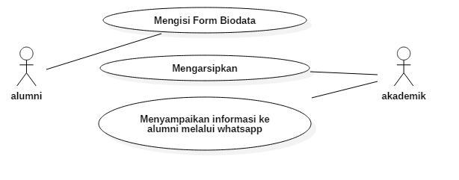

**Gambar 3. 1** Use Case SIstem Yang Sedang Berjalan

1. Activity Diagram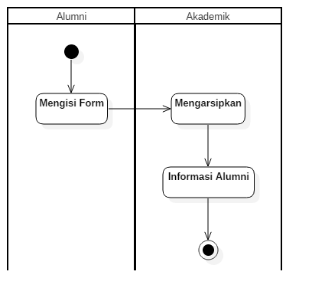

**Gambar 3. 2** Activity Diagram Sistem Yang Sedang Berjalan



### Dekomposisi Fungsi

Dekomposisi fungsi berisikan tentang pemisahan fungsi fungsi yang ada di dalam system organisasi yang di rancang ( komponen dari system yang di bahas ).

System informasi alumni polinas di lakukan dengan proses sebagai berikut: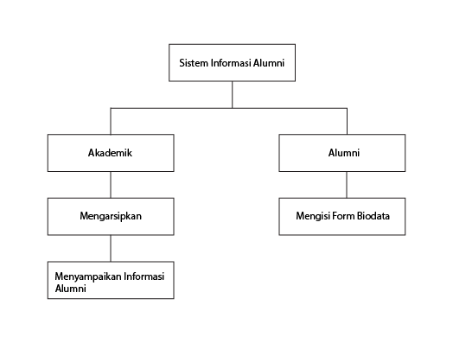

**Gambar 3. 3** Dekomposisi Fungsi

Dari bagan mengenai dikomposisi fungsi di atas dapat terlihat bahwa fungsi utama dari system yang lama.



### Analisis Masukan

Analisis Masukan berisi gambaran tentang masukan yang dibutuhkan oleh sistem yang dinamis.

|  |  |  |  |
| --- | --- | --- | --- |
| **Nama Masukan** | **Fungsi** | **Media** | **Keterangan** |
| Data email Mahasiswa | Sebagai data awal untuk form login | Komputer , Keyboard, dan mouse | Berisi info tentang mahasiswa |

**Tabel 3. 1** Analisis Masukan

### Aalisis Keluaran

Analisis keluaran berisi gambaran tentang luran yang dihasilkan oleh sistem yang dianalisis.

|  |  |  |
| --- | --- | --- |
| **Nama Keluaran** | **Fungsi** | **Media** |
| Laporan Data Alumni | Sebagai Informasi tentang alumni | Kertas |

**Tabel 3. 2** Analisis Keluaran



### Analisis Kebutuhan

Analisi masukan yaitu menentukan **spesifikasi software, hardware, dan user**. Yang dibutuhkan untuk pembuatan dan penerapan sistem yang di usulkan.

|  |  |  |
| --- | --- | --- |
| **Spesifikasi Software** | **Spesifikasi Hardware** | **User** |
| Windows 7, Web Browser(Firefox, Chrome) | Mobile, Komputer, Keyboard, Mouse | Petugas yang berwenang |

**Tabel 3. 3** Analisis Kebutuhan



## Perancangan Sistem

Perancangan system yang di buat menggunakan metode Unified Modelling Languange (UML) yang terdiri dari rancangan use case diagram, activity diagram, class diagram dan statechart diagram. Unified Modelling Languange (UML) merupakan suatu Bahasa pemodelan untuk melakukan spesifikasi, visualisasi, kontruksi dan dokumentasi objek dalam perancangan sebuah perangkat lunak/system. UML bertujuan untuk melakukan pemodelan terhadap perancangan suatu system dengan menggunakan konsep objek (object oriented).

### Rancangan Proses

#### Use Case Diagram

Use case diagram merupakan diagram yang menyajikan interaksi antara use case dan actor. Use case menggambarkan persyaratan persyaratan yang harus di penuhi oleh system dari pandangan pemakai.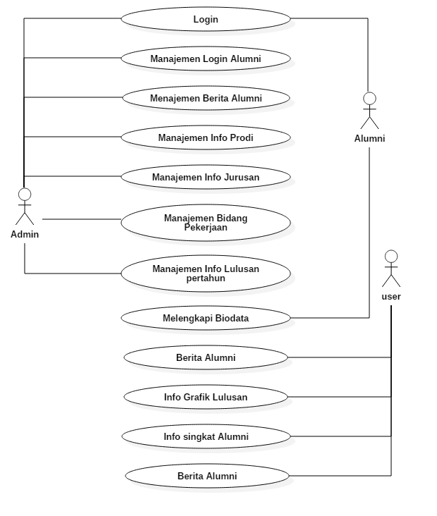

**Gambar 3. 4** Use Case Diagram yang di usulkan

#### Class Diagram

Class diagram menggambarkan struktur dan deskripsi class, package dan objec beserta hubungan satu sama lain. Dengan demikian dapat dipahami bahwa class diagram menggambarkan struktur statis dalam sistem.

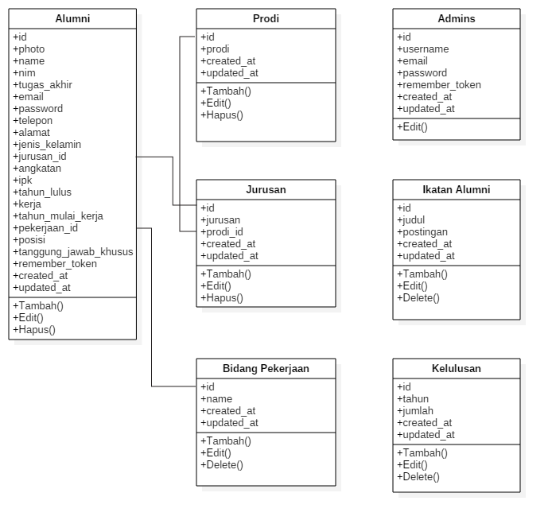

**Gambar 3. 5** Class Diagram Yang Diusulkan

#### Sequence diagram

Sequence diagram berfungsi untuk menggambarkan interaksi antar object dalam waktu yang berurutan dalam system. Selain itu kegunaan diagram sequence untuk menunjukkan rangkaian pesan yang di kirim antar object juga intekasi antar object. Komponen utama sequence diagram terdiri dari object yang di simbolkan dengan kotak persegi Panjang bernama pesan yang di wakili oleh garis dengan tanda panah yang di tunjukkan dengan proses vertical.

Berikut adalah sequence diagram pada sistem portal informasi alumni polinas makassar :

##### Sequence diagram login

**Gambar 3. 6** Sequence Diagram Login

##### Sequence diagram input data alum

**Gambar 3. 7** Sequence Diagram Input Data Alumni

##### Sequence diagram input berita alumni

**Gambar 3. 8** Sequence Diagram Input Berita alumni

##### Sequence diagram input data prodi

**Gambar 3. 9** Sequence diagram input data Prodi

##### Sequence diagram input data jurusan

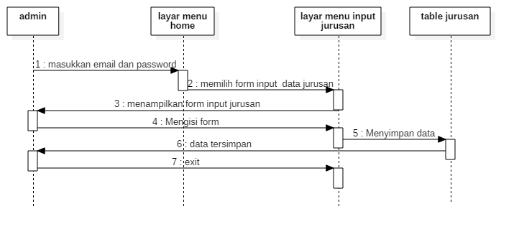

**Gambar 3. 10** Sequence diagram Input Data jurusan

##### Sequence diagram input data pekerjaan

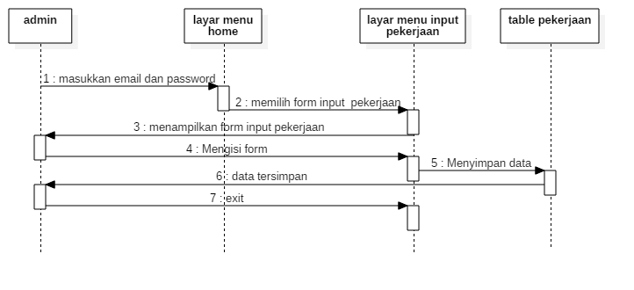

**Gambar 3. 11** Sequence diagram input data pekerjaan

##### Sequence diagram input data lulusan/tahun

**Gambar 3. 12** Sequence Diagram Input Data Lulusan/tahun

##### Sequence diagram edit data alumni

**Gambar 3. 13** Sequence Diagram Edit Data Alumni

#### Collaboration diagram

Diagram kolaborasi adalah diagram interaksi yang menekankan organisasi structural dari objek-objek yang menerima serta mengirim pesan.

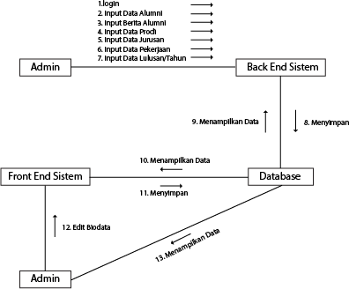

**Gambar 3. 14** Collaboration Diagram

#### Activity Diagram

Activity diagram merupakan diagram yang menggambarkan aliran fungsionalitas sistem. Pada tahap pemodalan bisnis diagram yang memperlihatkan aliran aktivitas-aktivitas dalam suatu sistem. Diagram activity dapat digunakan untuk menunjukkan aliran bisnis atau aliran kejadian dalam sistem yang dirancang.

##### Activity diagram admin

**Gambar 3. 15** Activity Diagram Admin

##### Activity diagram Alumni

**Gambar 3. 16** Activity Diagram Alumni

##### Activity diagram User

**Gambar 3. 17** ACtivity Diagram User

#### State machine diagram

State chart atau biasa di sebut state diagram di gunakan untuk mendokumentasikan beragam kondisi atau keadaaan yang terjadi terhadap sebuah class secara individual maupun beberapa bentuk dari objek dan kegiatan apa saja yang dapat merubah keadaan/kondisi tersebut.

##### State chart diagram untuk admin

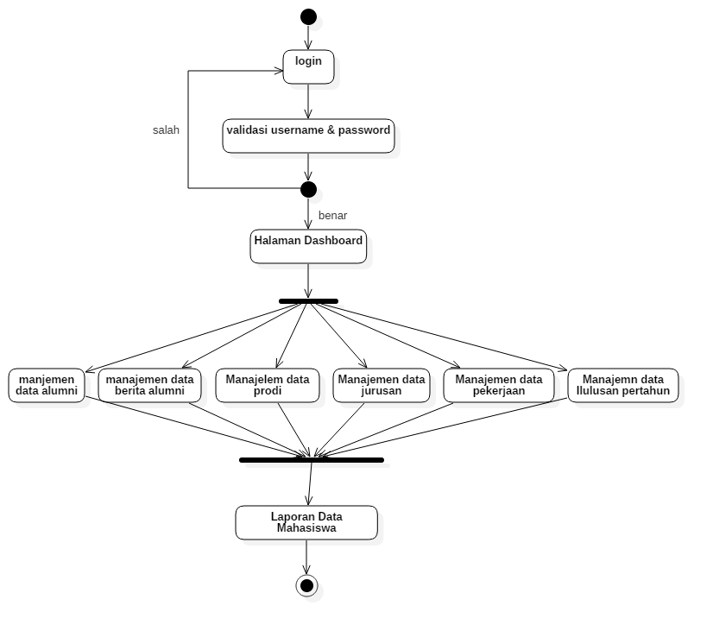

**Gambar 3. 18** State Chart Diagram Admin

##### State chart diagram untuk alumni

**Gambar 3. 19** State Chart Diagram Admin

##### State chart diagram untuk user

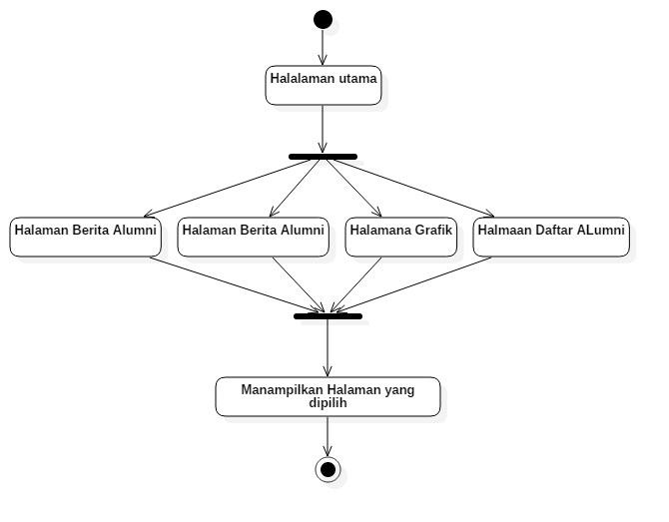

**Gambar 3. 20** State Chart Diagram User

#### Component diagram

Component diagram menggambarkan struktur dan hubungan antar komponen perangkat lunak, termasuk ketergantungan diantaranya. Umumnya komponen terbentuk dari beberapa class dan package, tapi dapat juga dari komponen yang lebih kecil.

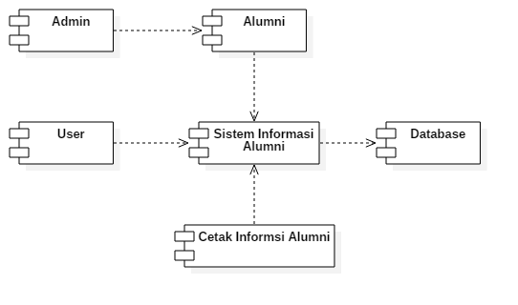

**Gambar 3. 21** Component Diagram

#### Deployment diagram

Diagram ini memerlihatkan konfigurasi saat alikasi dijalankan. Diagram ini memuat simpul simpul beserta komponen-komponen yang ada di jalannya. Deloyment diagram berhubungan dengan diagram komponen dimana deployment diagram memuat satu atau lebih komponen.

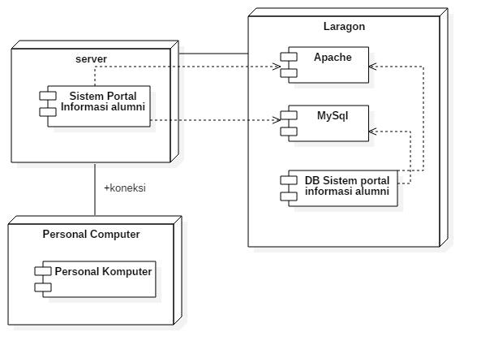

**Gambar 3. 22** Deployment Diagram



## Perancangan Basis Data



### Rancangan Basis Data

Pada bagian ini dijelaskan secara terperinci rancangan-rancangan relasi antar table yang akan diusulkan dari penjabaran diagram diatas. Berikut adalah struktur-struktur tabl yang digunakan dalam pembuatan database Sistem Informasi portal alumni.



**Gambar 3. 23** Rancangan Basis Data Konseptual



### Rancangan struktur/format yang terkandung dalam sebuah field

1. Rancangan table admin

Nama file : admins

Media : Hard Disk

Isi : id, username , email, password, remember_token, created_at, updated_at.

Primary_key : id

Struktur : admins

1. Rancangan table alumni

Nama File : alumni

Media : Hard Disk

Isi : id, photo, nim, tugas_akhir, email, password, telepon, alamat, jenis_kelamin, jurusan_id, Angkatan, ipk, tahun_lulus, kerja, tahun_mulai_kerja, pekerjaan_id, posisi, tanggung_jawab_khusus, remember_token, created_at, updated_at.

Primary_key : id

Forign_key : jurusan_id, pekerjaan_id

1. Rancangan table prodi

Nama file : Prodi

Media : Hard Disk

Isi : id, prodi, crated_at, updated_at

Primary_key : id

1. Rancangan table jurusan

Nama file : jurusan

Media : Hard Disk

Isi : id, jurusan,prodi_id, crated_at, updated_at

Primary_key : id

Forign_key :prodi_id

1. Rancangan table bidang pekerjaan

Nama file : BidangPekerjaan

Media : Hard Disk

Isi : id, name, crated_at, updated_at

Primary_key : id

1. Rancangan table ikatan alumni

Nama file : IkatanAlumni

Media : Hard Disk

Isi : id, judul, postingan,crated_at, updated_at

Primary_key : id

1. Rancangan table kelulusan

Nama file : Kelulusan

Media : Hard Disk

Isi : id, tahun,jumlah, crated_at, updated_at

Primary_key : id



### Rancangan Keluaran

**Daftar Alumni**

|  |  |  |  |  |  |
| --- | --- | --- | --- | --- | --- |
| **Nama** | **Nim** | **Gender** | **Jurusan** | **Angkatan** | **Status** |
|  |  |  |  |  |  |
|  |  |  |  |  |  |
|  |  |  |  |  |  |
|  |  |  |  |  |  |
|  |  |  |  |  |  |
|  |  |  |  |  |  |

**Gambar 3. 24** Rancangan Hasil Keluaran



### Rancangan Masukan

1. Rancangan form input data alumni

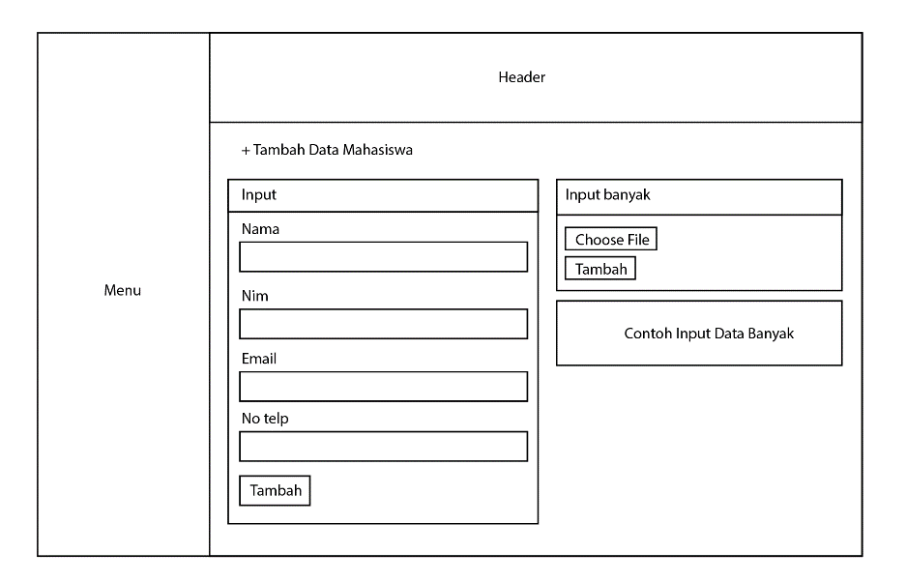

**Gambar 3. 25** Rancangan Form Input Data Alumni

1. Rancangan form input Berita alumni

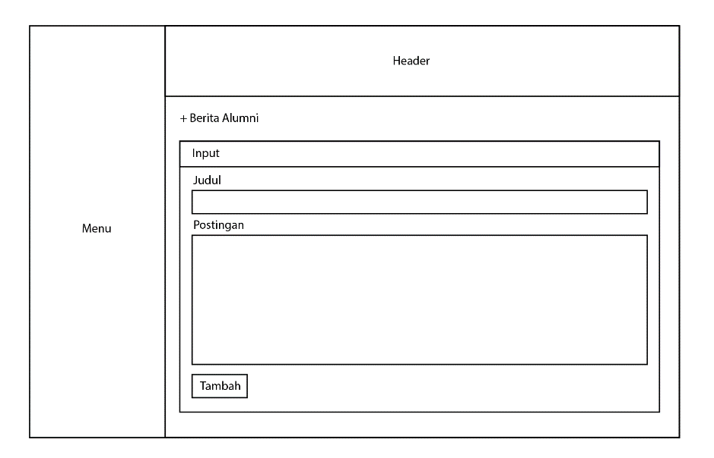

**Gambar 3. 26** Rancangan Form Input Berita Alumni

1. Rancangan form input data Prodi

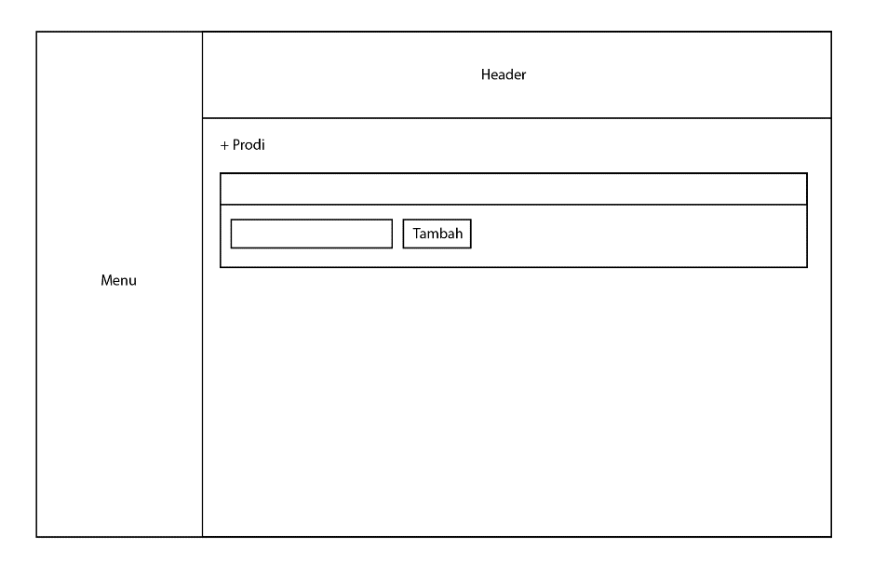

**Gambar 3. 27** Rancangan Form Input Data Prodi

1. Rancangan form input data Jurusan

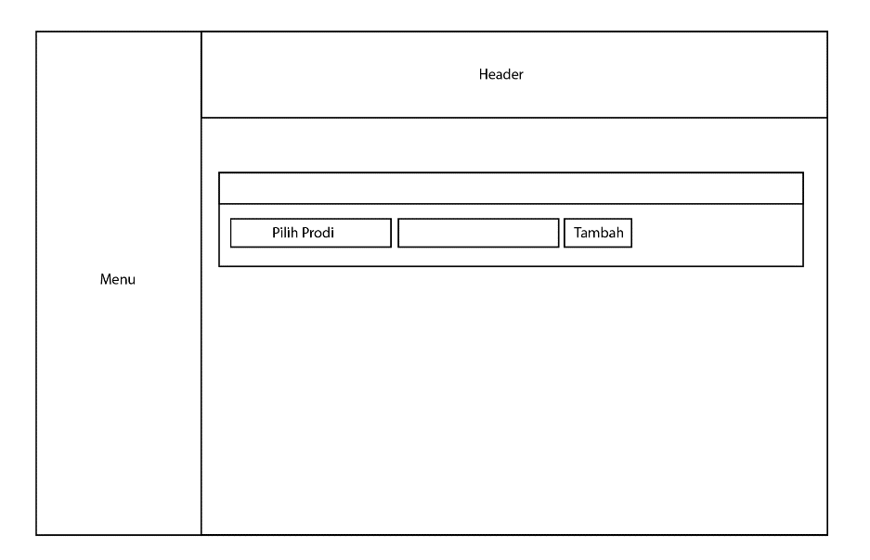

**Gambar 3. 28** Rancangan Form Input Data Jurusan

1. Rancangan form input data Daftar Ankatan/alumni

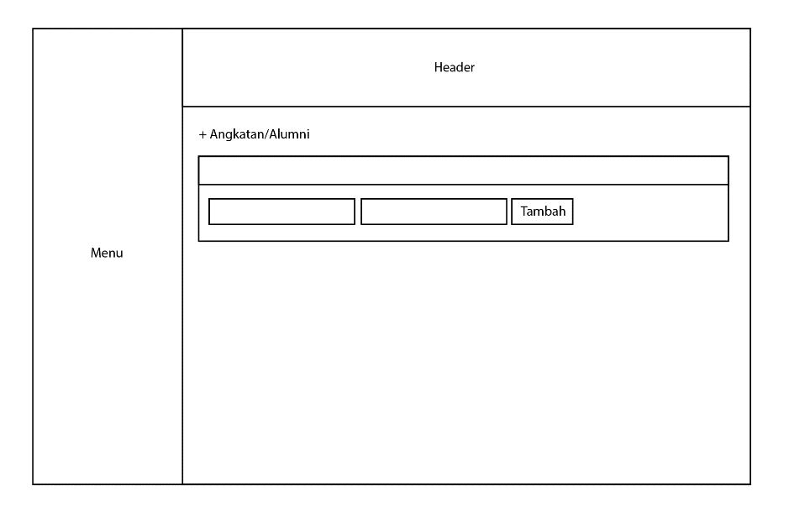

**Gambar 3. 29** Rancangan Form Input Daftar Angkatan/Alumni

1. Rancangan form input data Bidang pekerjaan

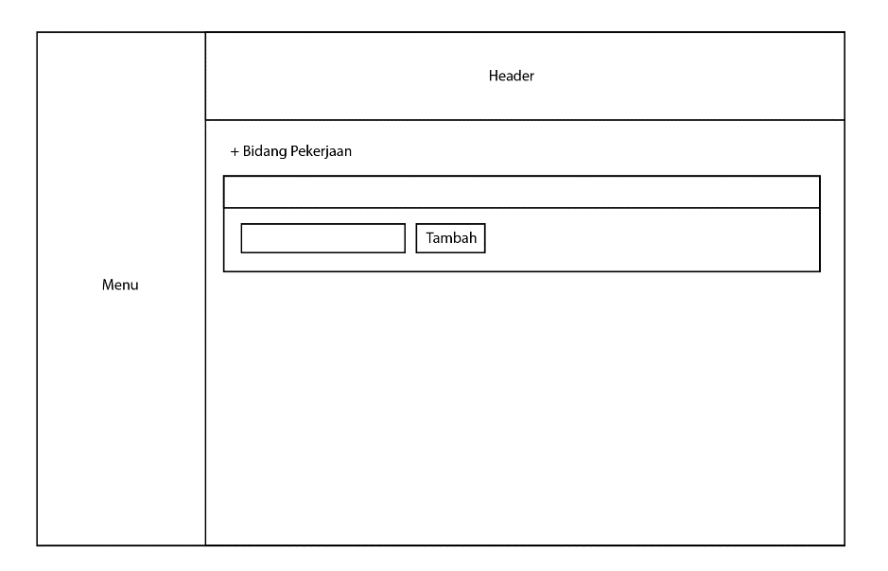

**Gambar 3. 30** Rancangan Form Input Data Bidang Pekerjaan

1. Rancangan form update data alumni

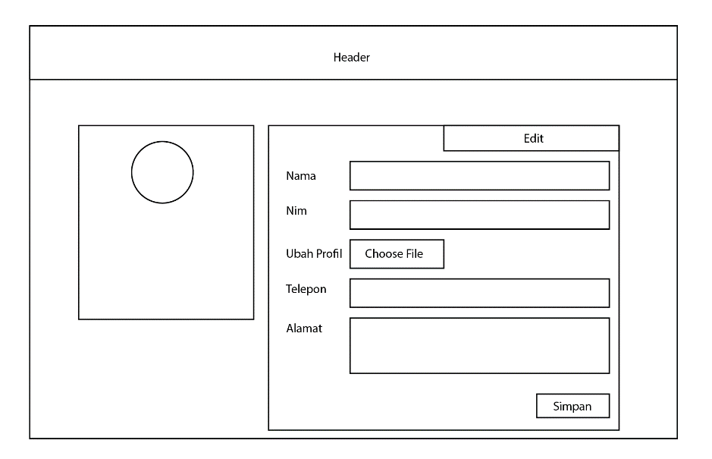

**Gambar 3. 31** Rancangan Form Update Data Alumni



## Pengujian sistem dengan metode PIECES



### Performance (Analisis Kerja)

**Sistem Baru**

Bagian yang bersangkutan bisa langsung menginformasikan informasi penting alumni. Mahasiswa / alumni dapat mengakses web dan melihat informasi alumni yang ada di website tersebut.

**Sistem Lama**

Alumni jarang yang mengetahui tentang informasi alumni yang di pasang lewat papan pengumuman.

### Information (Analisis Informasi)

**Sistem Baru**

Mempermudah untuk memperoleh informasi terkait dengan data alumni, guna meningkatkan efektivitas dan produktivitas alumni dan pihak kampus dalam mengelola informasi.

**Sistem lama**

Membutuhkan waktu yang lama unutk mendapatkan informasi terkait alumni karena masih tersimpan manual dan tidak sesuai kebutuhan.

### Economy (Analisis Ekonomi)

**Sistem Baru**

Sistem ini sangant efisien dan efektif karena tidak perlu mencatat di kertas informasi tentang alumni.sehingga tidak akan rusak karena disimpan lama.

**Sistem lama**

Pencatatan informasi alumni masih di media kertas dan jika telah lama,akan rusak sehingga pihak kampus harusa meminta informasi alumni lagi.

### Control (Analisis Keamanan/security)

**Sistem Baru**

Setiap alumni yang akan mengupdate biodata harus memasukkan email dan password untuk keamanan sistem. Sehingga biodata mahasiswa hanya bisa di ubah oleh alumni itu sendiri dan Ketika di butuhkan data mahasiswa tersebut dapat di temukan dengan mudah dan cepat.

**Sistem Lama**

Informasi alumni yg berupa lembaran sangat mudah tercecer dan hilang, sehingga jika hilang pihak kampus akan meminta Kembali informasi alumni tersebut.

### Efficiency(Analisis Efisiensi)

**Sistem Baru**

Dengan menggunakan system ini akses untuk mendapatkan informasi alumni akan lebih cepat dan jika ada perubahan biodata alumni sangat mudah, karena tidak perlu lagi meminta kembali informasi ke alumni yg bersangkutan.

**Sisem Lama**

Apabila menggunakan system manual maka lebih banyak waktu dan biaya yang di habiskan untuk update informasi alumni yang terbaru.

### Service

**Sistem Baru**

Untuk memperoleh informasi tentang alumni dan informasi seputar alumni hanya perlu mengakses situs webnya. Update informasi alumni sangat mudah dikarenakan alumni bisa mengubah sendiri.

**Sistem Lama**

Pihak yang membutuhkan informasi alumni harus mencari lembaran lembaran sehingga butuh waktu yang lama,jika ada lembaran yang hilang atau perubahan biodata maka harus menghubungi alumni tersebut.

**DAFTAR PUSTAKA**

Al-Bahra Bin, Ladjamuddin. (2015) ‘Analisis dan Desain Sistem Informasi’,Yogyakarta : Graha Ilmu.

Adi Nugroho. 2011. Rekayasa Perangkat Lunak Berbasis Objek Dengan Metode UML. Penerbit Andi, Jogjakarta.

Jogiyanto, H.M., 2005, Analisa dan Desain Sistem Informasi : Pendekatan Terstruktur Teori dan Praktik Aplikasi Bisnis, ANDI, Yogyakarta.

Kusrini. 2007 . Konsep Dan Aplikasi Sistem Pendukung Keputusan. Penerbit And, Yogyakarta.

Romney, Marshall B. dan Steinbart, (2015), “Sistem Informasi Akutansi”,Edisi 13, alih Bahasa: Kikin Sakinah Nur Safira dan Novita Puspasari, Salempa Empat, Jakarta.

Sunyoto, A. (2010) ‘AJAX (asynchoronus JavaScript and XML) Andi Sunyoto’,11(3). pp. 1-11.

**RIWAYAT HIDUP**